**Тюрнева Надежда Анатольевна**

**ЧУДЕСА ИЗ БУМАГИ**

**СВОИМИ РУКАМИ**

**РАБОЧАЯ ТЕТРАДЬ**

**ПО РАЗВИТИЮ ИЗОБРАЗИТЕЛЬНЫХ СПОСОБНОСТЕЙ**

**ДЕТЕЙ СТАРШЕГО ДОШКОЛЬНОГО ВОЗРАСТА**

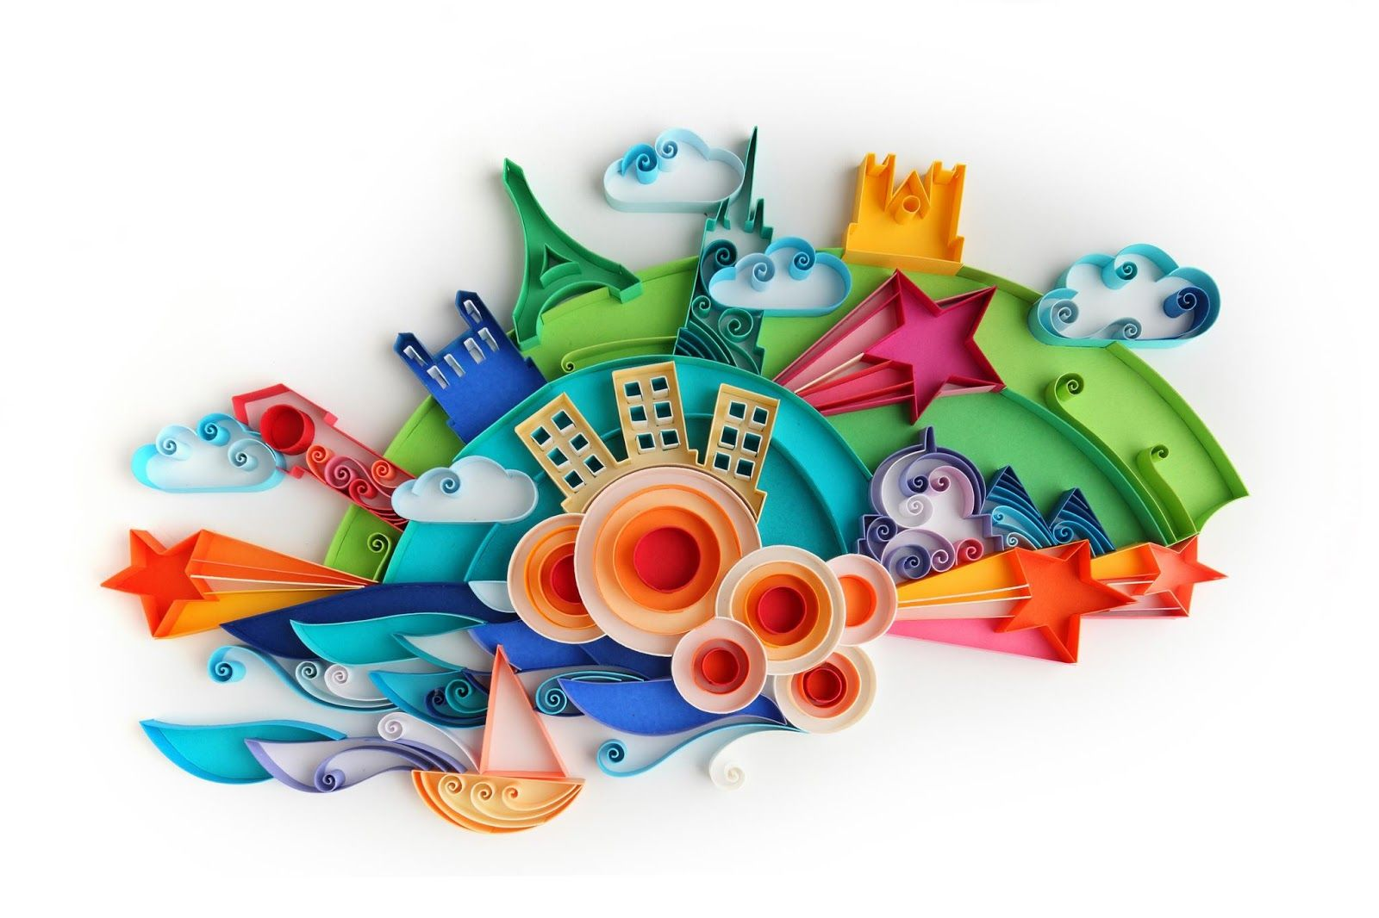

Тюрнева Н.А.

Чудеса из бумаги своими руками: Рабочая тетрадь для детей старшего дошкольного возраста (5-6 лет). 2022. – 19 с.

Рабочая тетрадь адресована педагогам дошкольных образовательных учреждений, а также родителям для занятий с детьми старшего дошкольного возраста по развитию у них изобразительных способностей в конструировании из бумаги и повышения интереса к конструированию.

Учебно-методическое издание

Тюрнева Надежда Анатольевна

Чудеса из бумаги своими руками

Рабочая тетрадь

Составитель: Н.А. Тюрнева

Дизайн обложки: Н.А. Тюрнева

От автора

Уважаемый педагог!

Уважаемый родитель!

Перед вами рабочая тетрадь, которая поможет развить изобразительные способности ребенка в процессе конструирования из бумаги.

Дошкольный возраст – период интенсивного развития творческих возможностей человека, поэтому в последние годы уделяется большое внимание изучению детского творчества в разных видах деятельности.

Развивать творчество детей можно по-разному, в том числе и работая с бумагой. В процессе работы с этим материалам дети познают свойства, возможности её преобразования и использование в различных композициях. В процессе создания поделок у детей закрепляются знания эталонов формы и цвета, формируются четкие и достаточно полные представления о предметах и явлениях окружающей жизни. Задания тетради помогут развивать представления о конструировании как виде деятельности, развивать целостность конструировать образ из элементов по замыслу.

Привет, мой друг!

Я приглашаю тебя в путешествие в интересную страну, где ты научишься создавать из бумаги необыкновенные и красивые поделки.

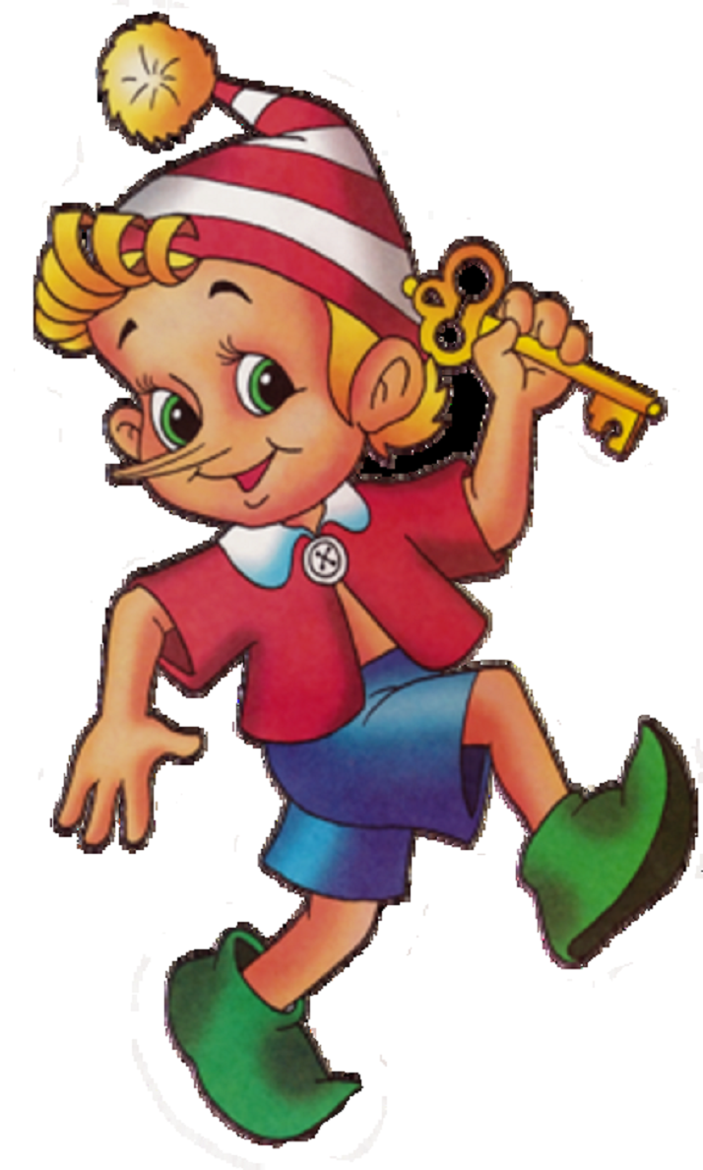

Задание 1.



Цель: формировать интерес к конструированию из бумаги

Поставь галочку у картинки, на которой изображена поделка из бумаги

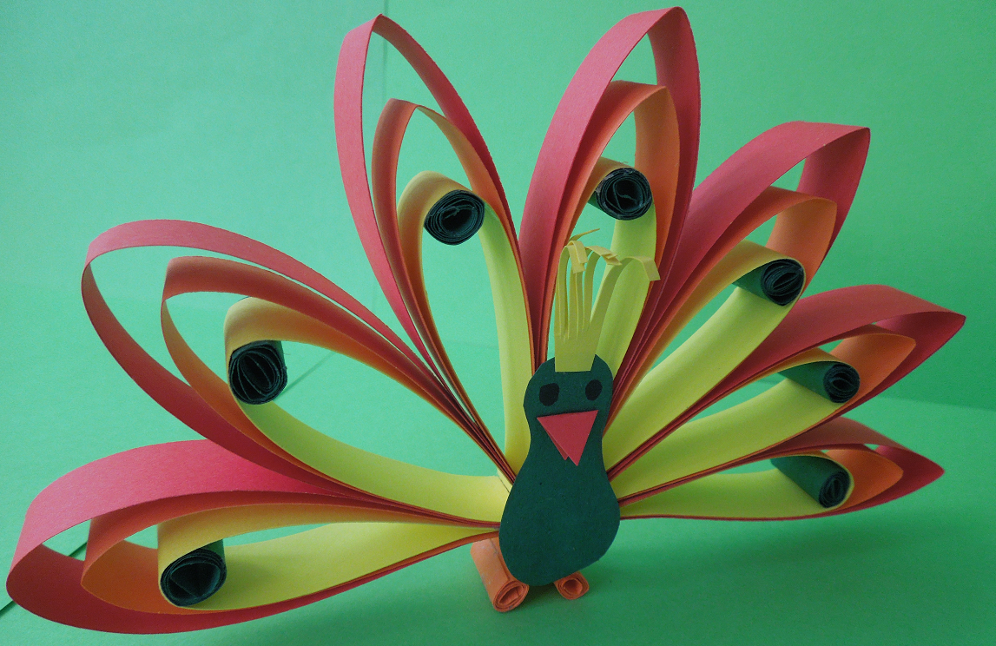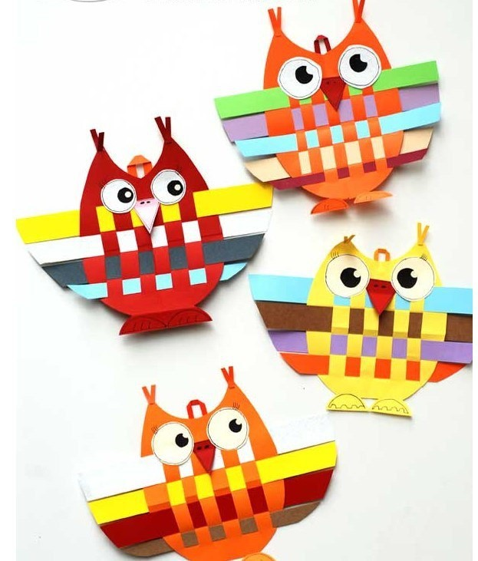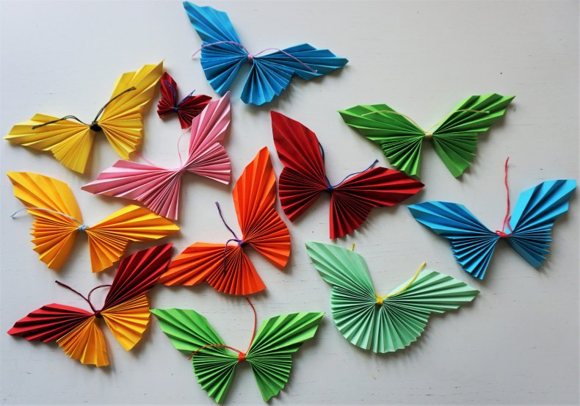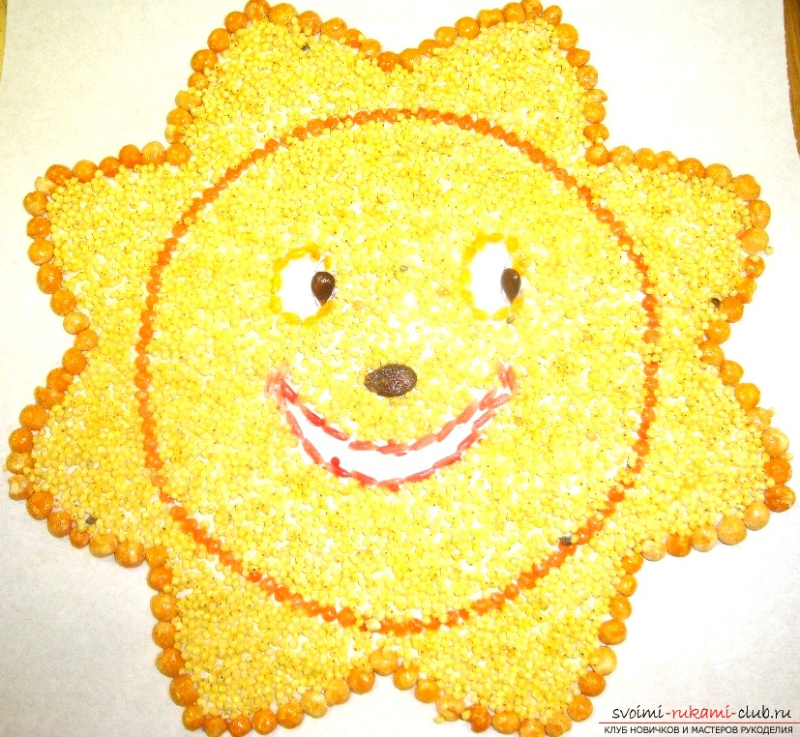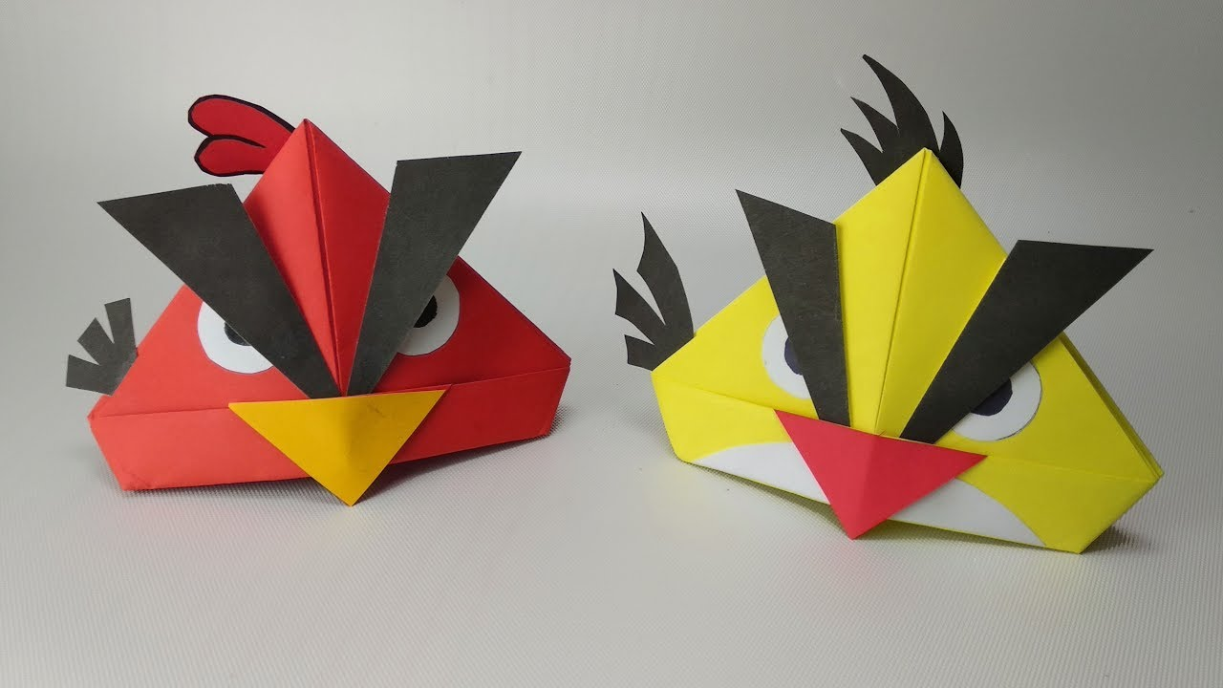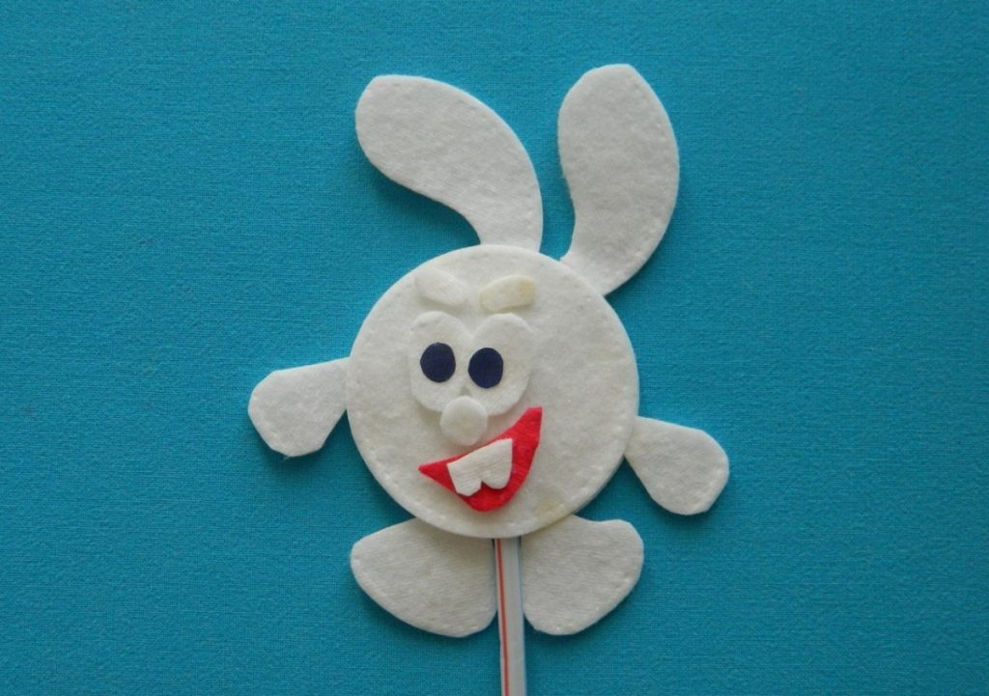

Какая из поделок тебе понравилась больше? Почему? _______________________________________________________________________________________________________________________________________________________________________________________

Задание 2.



Цель: развитие умения повторять форму

Посмотри на этого лисенка. Расскажи, как его можно сделать из бумаги. Возьми готовый лист и попробуй повторить. Если возникло затруднение, переверни страницу, там подсказка.

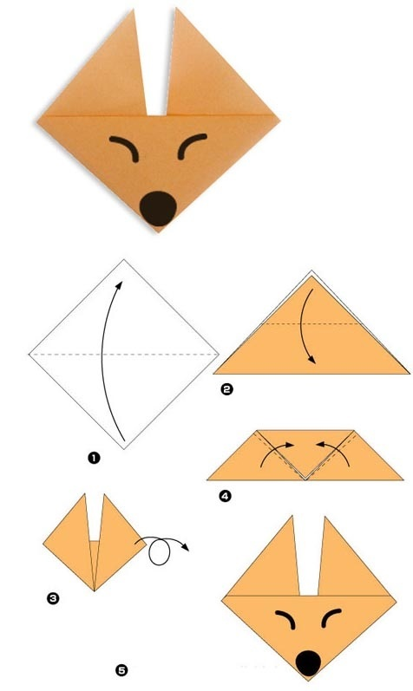

Приклей сюда, своего лисенка

Дорисуй свое настроение после выполнения задания



Подсказка «Лисенок в технике оригами»



Дорисуй свое настроение после выполнения задания



Задание 3. Цель: развитие воображения и фантазии



Подумай, на кого или на что похожа фигура. Пофантазируй, что нужно сделать, чтобы превратить ее в ….

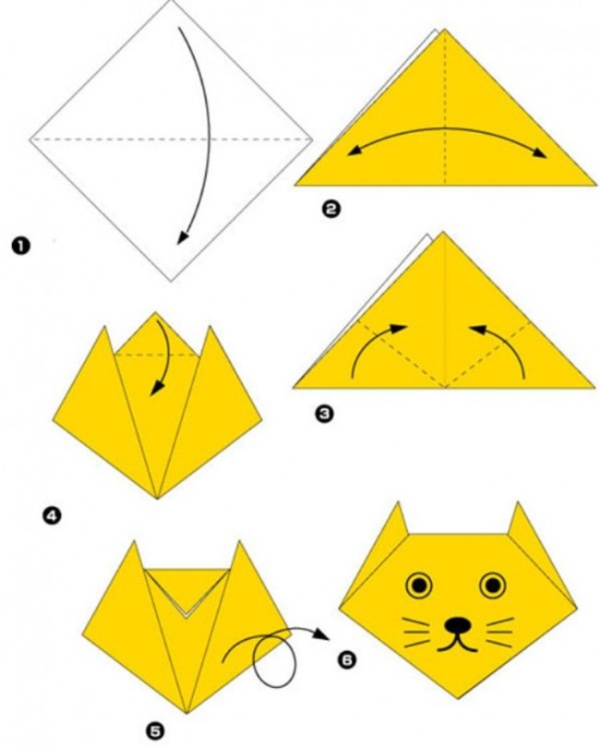

Дорисуй свое настроение после выполнения задания



?

Задание 4. Подумай, на кого или на что похожа фигура. Пофантазируй, что нужно сделать, чтобы превратить ее в ….

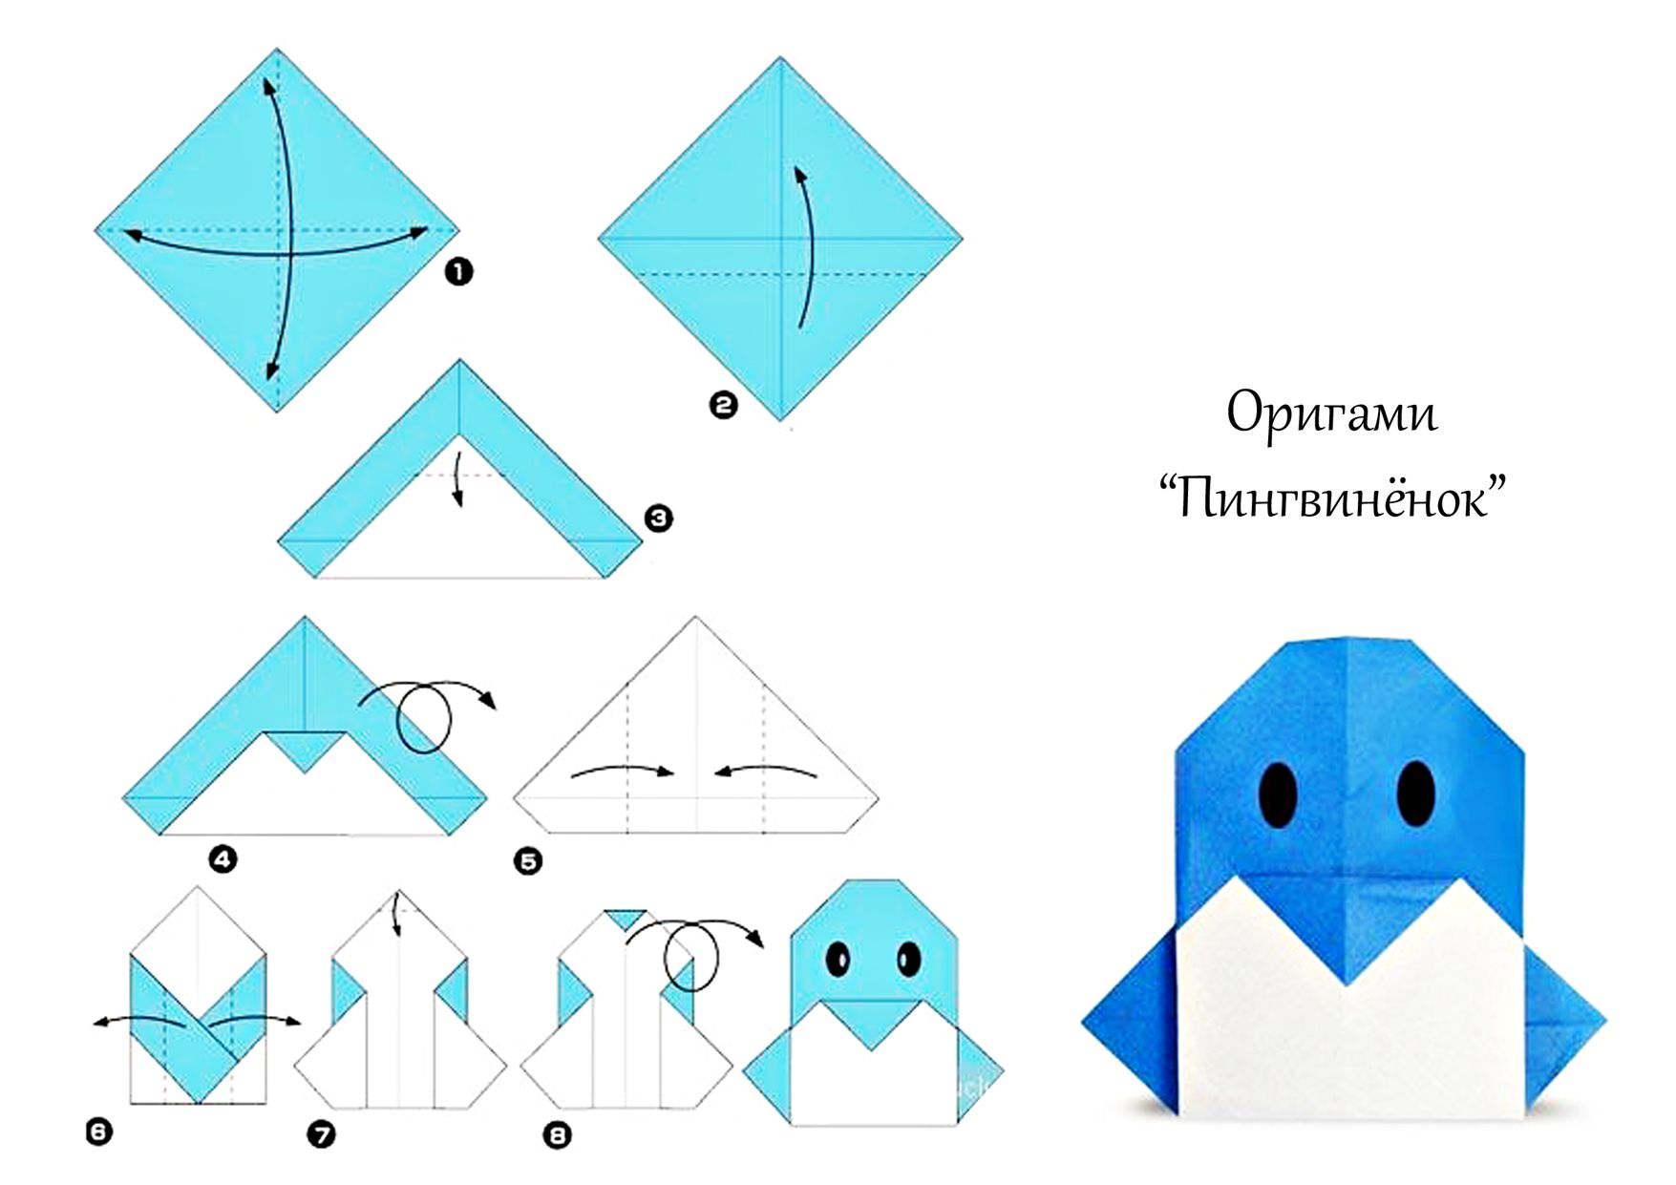

Дорисуй свое настроение после выполнения задания



?

Задание 5. Подумай, на кого или на что похожа фигура. Пофантазируй, что нужно сделать, чтобы превратить ее в ….

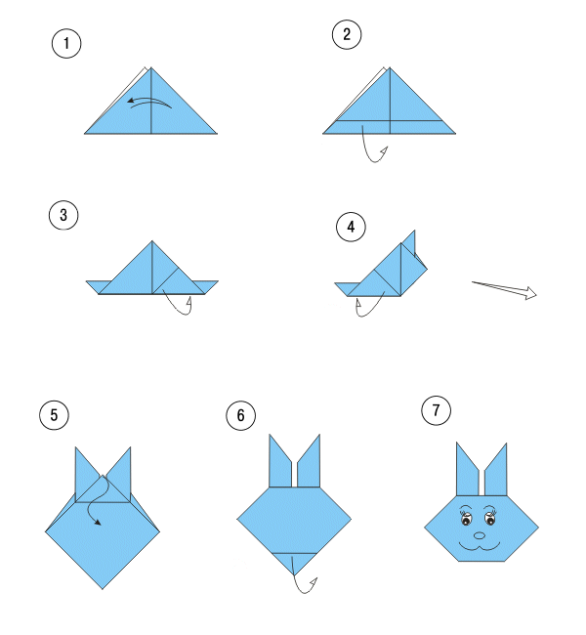

Дорисуй свое настроение после выполнения задания



?

Задание 6. Подумай, на что похожи эти элементы.

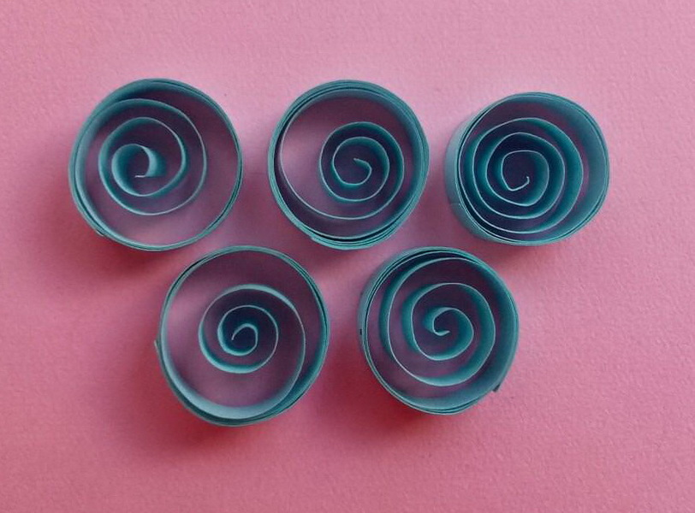

Нарисуй, какие предметы можно сделать из этих форм

Дорисуй свое настроение после выполнения задания



Задание 7. Посмотри на картину. Объясни, можно ли назвать то, что изображено, композицией

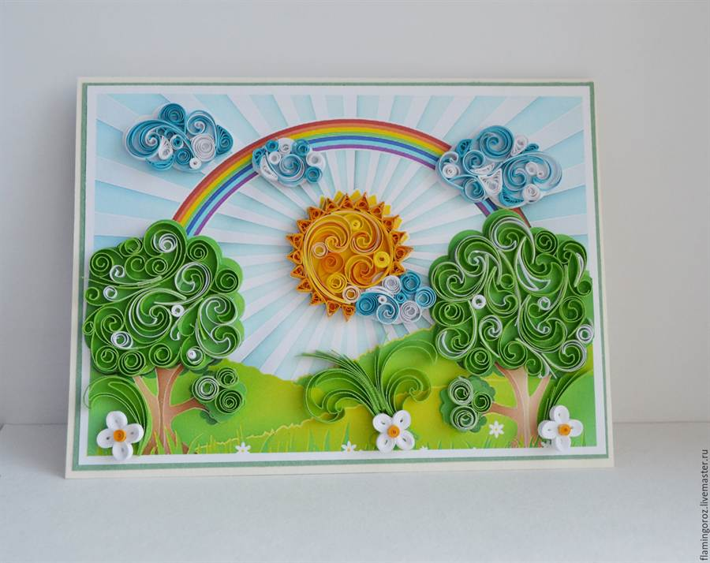

Можно ли назвать эту картину композицией? Объясни

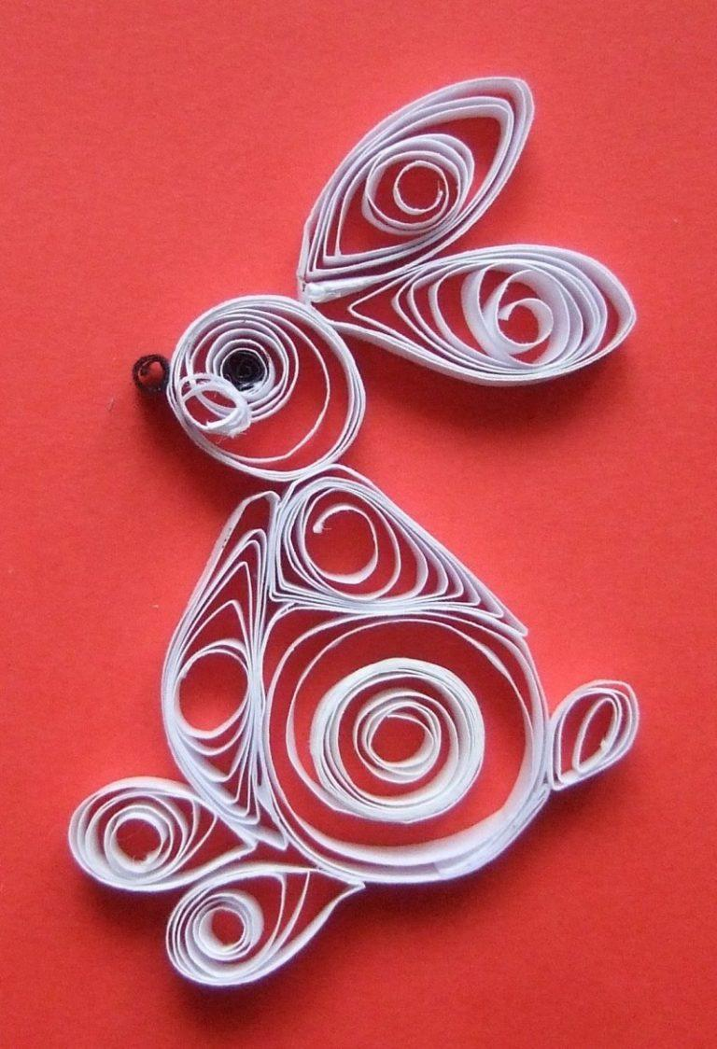

Задание 8.Сделай по образцу базовый элемент квиллинга – каплю. Придумай свою композицию, чтобы в ней был такой элемент

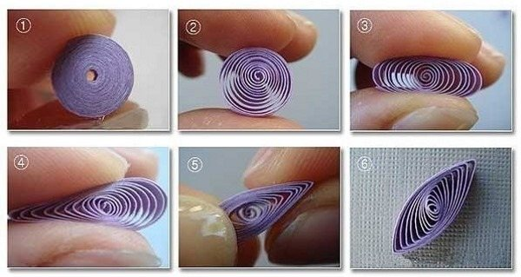

Нарисуй композицию, а потом сделай из бумаги

Задание 9. Рассмотри работы, расскажи, из каких элементов они сделаны.

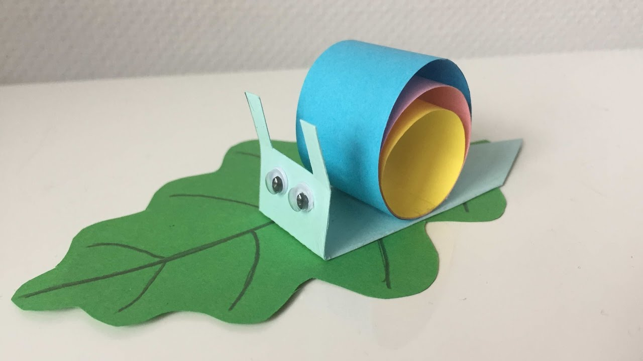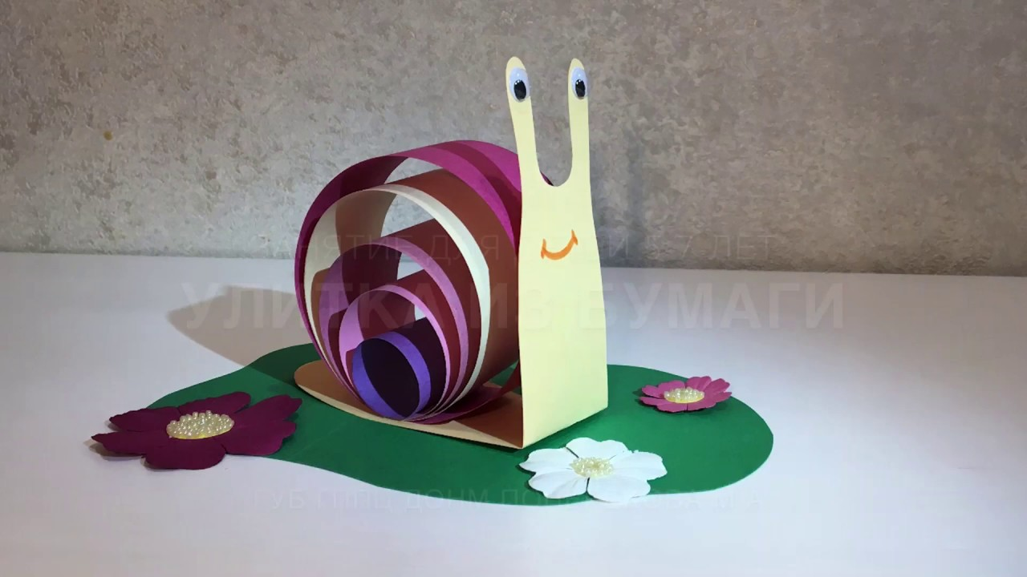

Придумай свою поделку из таких элементов

Дорисуй свое настроение после выполнения задания



Задание 10. Эта форма – цилиндр. Придумай как можно больше поделок, которые можно из нее сделать и опиши их детали.

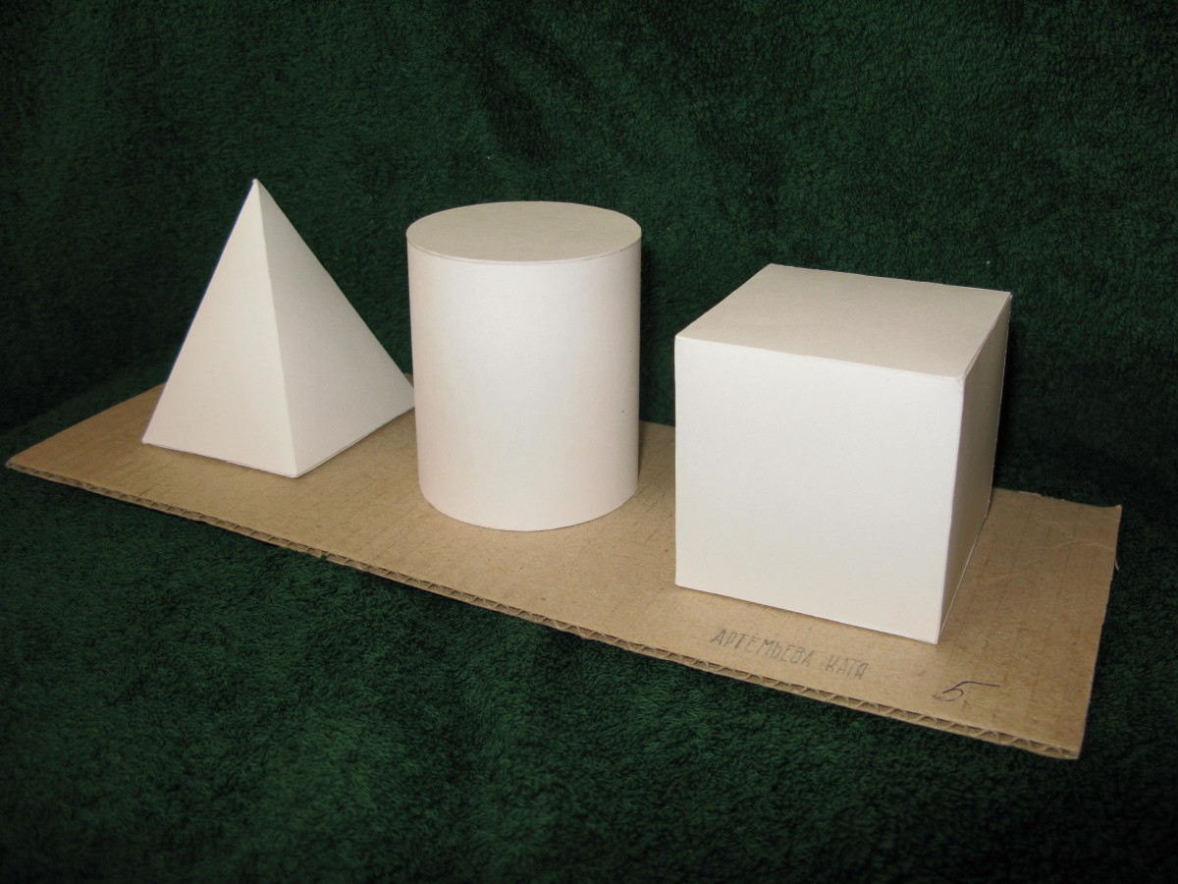

Поделки:

___________________________________________________________________________________________________________________________________________________________________________________________________________________________________________________________________________________________________________________________________________________________________________________________________________________________________________________________________________________________________________________________________________________________________________________________________________________________________________________________________________________

Дорисуй свое настроение после выполнения задания



Задание 11. Представь, что вы хотели бы в группе поставить спектакль по сказке «Заюшкина избушка», но у вас нет персонажей для театра, есть только бумага, ножницы, карандаш, клей. Что можно сделать? Зарисуй свою идею, объясни, как будешь делать персонажей.



Дорисуй свое настроение после выполнения задания



Задание 12. Сделай по образцу два карандаша. Добавь к ним элементы так, чтобы они были не походи друг на друга.

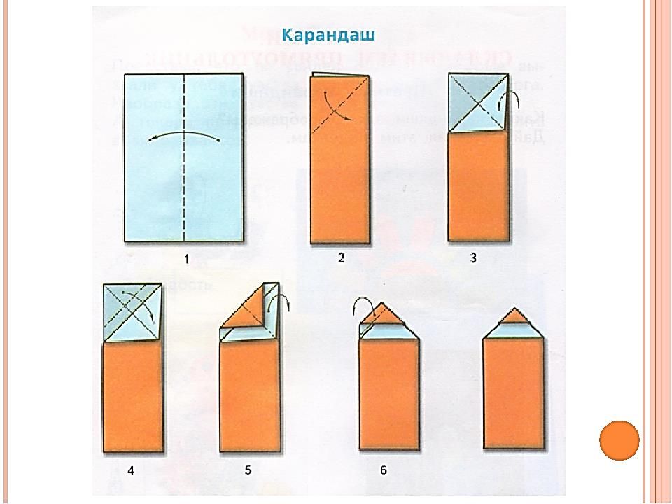

Приклей карандаши ниже

Задание 13. Вспомни, что ты научился делать из бумаги, придумай новую поделку. Идею поделки нарисуй



Задание 14. Сделай в технике оригами три животных и составь из них композицию, дополни ее элементами. Идею композиции нарисуй здесь

